**Tarea evaluable ud6**

Resuelve las siguientes capturas incluyendo una captura de pantalla con la solución al ejercicio

1. Crea usuario MANOLITO dale todos los permisos a Manolito de una de tus bases de datos en concreto

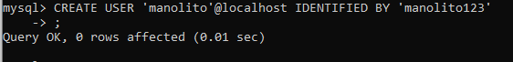



1. Conéctate como Manolito y realiza la exportación de dicha base de datos y envíala al compañero. Al finalizar quita todos los permisos a Manolito.

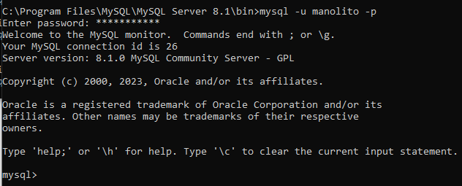



1. Importa la copia de seguridad que otro compañero te haya enviado





1. Realiza una exportación únicamente de la estructura de la base de datos



1. A través de línea de comando, haz las siguientes acciones:
   1. Crea un usuario



* 1. Asígnale una contraseña



* 1. Comprueba sus permisos y asígnale permiso sólo de escritura en la base de datos que te ha pasado tu compañero

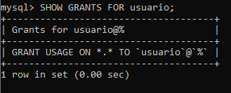



* 1. Realiza una inserción en alguna de sus tablas y verifica que realmente ha funcionado

